

**Душевная жизнь человека чрезвычайно сложна, т.к. психика состоит из двух взаимоопределяющих составных: осознаваемое и несознаваемое - сознание и подсознание.**

**В неосознаваемой сфере очень важное значение имеет фиксированное отношение к себе, к другим и к жизни в целом. Определяют это установки и психологическая защита. Родителям особенно важно понять, какую роль в эмоционально-личностном развитии ребёнка играют родительские установки. Бесспорно, родители -  самые значимые и любимые для ребёнка люди. Авторитет, особенно на самых ранних этапах психоэмоционального развития, непререкаем и абсолютен. Вера в непогрешимость, правоту и справедливость родителей у ребёнка непоколебима: "Мама сказала….", "Папа велел…" и т.д.**

**В отличие от сформировавшейся личности, ребёнок не владеет психологическими защитными механизмами, не способен руководствоваться осознанными мотивами и желаниями. Родителям стоит осторожно и внимательно относиться к своим словесным обращениям к ребёнку, оценкам поступков ребёнка, избегать установок, которые впоследствии могут отрицательно проявиться в поведении ребёнка, делая его жизнь стереотипной и эмоционально ограниченной.**

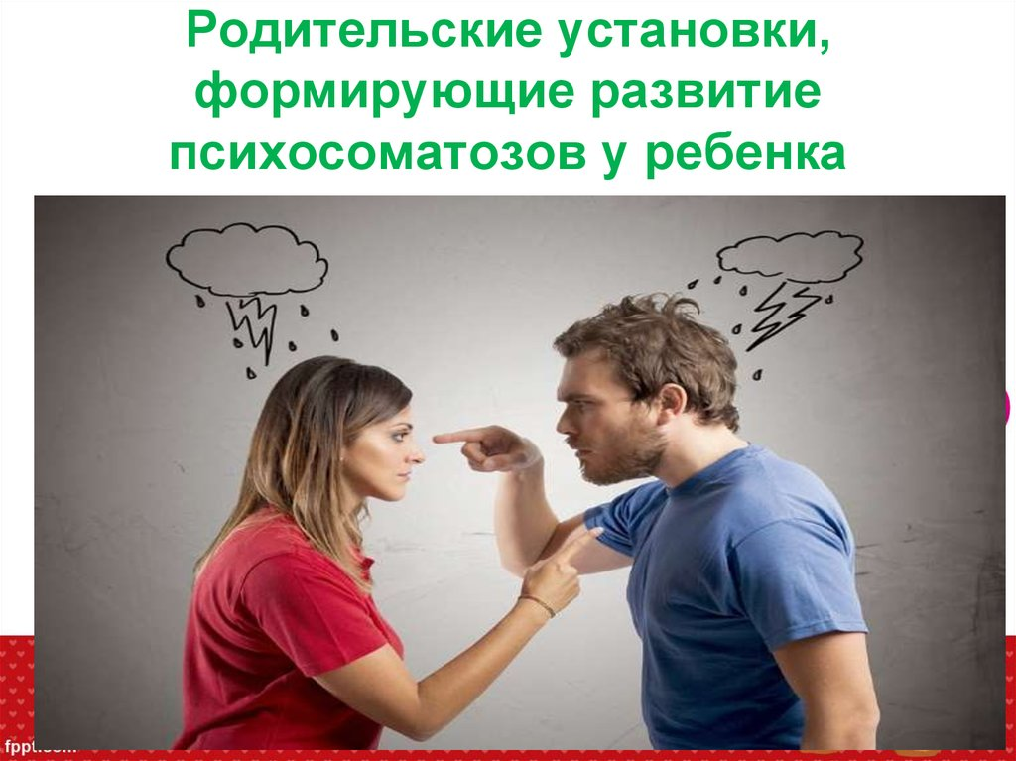



**Установки возникают повседневно. Они случайны, слабы, другие принципиальны, постоянны и сильны, формируются с раннего детства, и, чем раньше они усвоены, тем сильнее их действие. Раз возникнув, установка не исчезает и в благоприятный  для неё момент жизни ребёнка воздействует на его поведения и чувства. Оружием против негативной установки может стать только контрустановка, причём постоянно подкрепляемая положительными проявлениями со стороны родителей и окружающих. Например, контрустановка "Ты всё можешь" победит установку "Неумеха, ничего у тебя не получается", но только в том случае, если ребёнок будет действительно получать подтверждение своим способностям в реальной деятельности (рисование, лепка, пение и т.д.).**

**Несомненно, большая часть родительских установок положительна и способствует благоприятному развитию личного пути ребёнка. А раз они помогают и не мешают, то и осознавать их не обязательно. Это своеобразные инструменты психологической защиты, помогающие ребёнку сохранить себя и выжить в окружающем мире. Примером исторически сложившихся и передаваемых из поколения в поколение положительных установок, охраняющих человека, являются пословицы и поговорки, сказки и басни с мудрым адаптационным смыслом, где добро побеждает зло, где важны стойкость, вера в себя и свои силы.**

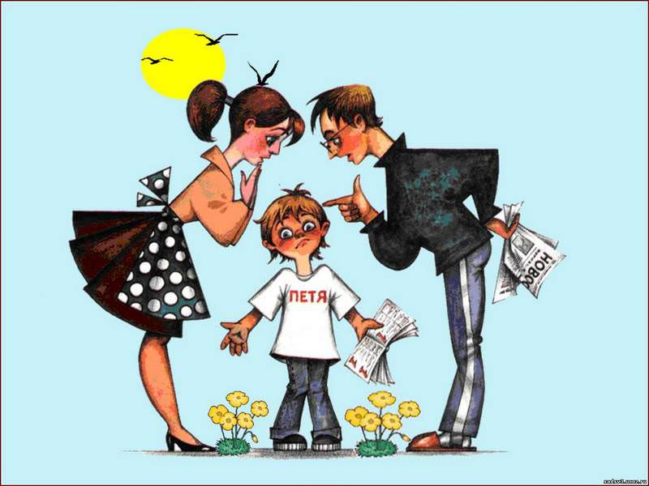



**СКАЗАВ ТАК: ПОДУМАЙТЕ О ПОСЛЕДСТВИЯХ И ВОВРЕМЯ ИСПРАВЬТЕСЬ**

**"Не будешь слушаться, с тобой никто дружить не будет…".**

Замкнутость, отчуждённость, угодливость, безынициативность, подчиняемость, приверженность стереотипному поведению.

**"Будь собой, у каждого  в жизни будут друзья!".**

**"Горе ты моё!"**

Чувство вины, низкая самооценка, враждебное отношение к окружающим, отчуждение, конфликты с родителями.

**"Счастье ты моё, радость моя!"**

**"Плакса-Вакса, нытик, пискля!"**

Сдерживание эмоций, внутренняя озлобленность, тревожность, глубокое переживание даже незначительных проблем, страхи, повышенное эмоциональное напряжение.

**"Поплачь, будет легче…".**

**"Вот дурашка, всё готов раздать…".**

Низкая самооценка, жадность, накопительство, трудности в общении со сверстниками, эгоизм.

**"Молодец, что делишься с другими!".**

**"Не твоего ума дело!".**

Низкая самооценка, задержки в психическом развитии, отсутствие своего мнения, робость, отчуждённость, конфликты с родителями.

**"А ты как думаешь?".**

**"Ты совсем, как твой папа (мама)…".**

Трудности в общении с родителями, идентификация с родительским поведением, неадекватная самооценка, упрямство, повторение поведения родителя

**"Папа у нас замечательный человек!" "Мама у нас умница!".**



**"Ничего не умеешь делать, неумейка!".**

Неуверенность в своих силах, низкая самооценка, страхи, задержки психического развития, безынициативность, низкая мотивация к достижению.

**"Попробуй ещё, у тебя обязательно получится!".**

**"Не кричи так, оглохнешь!"**

Скрытая агрессивность, повышенное психоэмоциональное напряжение, болезни горла и ушей, конфликтность.

**"Скажи мне на ушко, давай пошепчемся…!".**

**"Неряха, грязнуля!".**

Чувство вины, страхи, рассеянность, невнимание к себе и своей внешности, неразборчивость в выборе друзей.

**"Как приятно на тебя смотреть, когда ты чист и аккуратен!"**

**"Противная девчонка, все они капризули!" (мальчику о девочке). "Негодник, все мальчики забияки и драчуны!" (девочке о мальчике).**

Нарушения в психосексуальном развитии, осложнения в межполовом общении, трудности в выборе друга противоположного пола.

**"Все люди равны, но в то же время ни один не похож на другого".**

**"Ты плохой, обижаешь маму, я уйду от тебя к другому ребёнку!".**

Чувство вины, страхи, тревожность, ощущение одиночества, нарушение сна, отчуждение от родителей, "уход" в себя или "уход" от родителей.

**"Я никогда тебя не оставлю, ты самый любимый!".**

**"Жизнь очень трудна: вырастешь - узнаешь…!"**

Недоверчивость, трусость, безволие, покорность судьбе, неумение преодолевать препятствия, склонность к несчастным  случаям, подозрительность, пессимизм.

**"Жизнь интересна и прекрасна! Всё будет хорошо!".**

**"Уйди с глаз моих, встань в угол!"**

Нарушения взаимоотношений с родителями, "уход" от них, скрытность, недоверие, озлобленность, агрессивность.

**"Иди ко мне, давай во всём разберёмся вместе!"**

**Список установок может быть значительно больше. Составьте свой собственный и попытайтесь найти контрустановки, это очень полезное занятие, ведь сказанное, казалось бы, невзначай и не со зла, может "всплыть" в будущем и отрицательно повлиять на психоэмоциональное благополучие ребёнка, его поведение, а нередко и на его жизненный сценарий.**

**Как часто вы говорите детям:**

* **Я сейчас занят(а)…**
* **Посмотри, что ты натворил!!!**
* **Как всегда неправильно!**
* **Когда же ты научишься!**
* **Сколько раз тебе можно повторять!**
* **Ты сведёшь меня с ума!**
* **Что бы ты без меня делал!**
* **Вечно ты во всё лезешь!**
* **Уйди от меня!**
* **Встань в угол!**

**Все эти "словечки" крепко зацепляются в подсознании ребёнка, и потом не удивляйтесь, если вам не нравится, что ребёнок отдалился от вас, стал скрытен, ленив, недоверчив, неуверен в себе.**

**А эти слова ласкают душу ребёнка:**

* **Ты самый любимый!**
* **Ты очень многое можешь!**
* **Что бы мы без тебя делали?!**
* **Иди ко мне!**
* **Садись с нами…!**
* **Я помогу тебе…**
* **Я радуюсь твоим успехам!**
* **Что бы не случилось, наш дом - наша крепость.**
* **Расскажи мне, что с тобой…**

**Чувства вины и стыда ни в коей мере не помогут ребёнку стать здоровым и счастливым. Не стоит делать его жизнь унылой, иногда ребёнку вовсе не нужна оценка его поведения и поступков, его просто надо успокоить. Сам ребёнок - не беспомощная "соломинка на ветру", не робкая травинка на асфальте, которая боится, что на неё наступят. Дети от природы наделены огромным запасом инстинктов, чувств и форм поведения, которые помогут им быть активными, энергичными и жизнестойкими. Многое в процессе воспитания детей зависит не только от опыта и знаний родителей, но и от их умения чувствовать и догадываться!**